HƯỚNG DẪN SỬ DỤNG CÔNG CỤ
TỔNG HỢP ĐỘ TUỔI HỌC SINH

Quản lý học sinh >> Thống kê báo cáo >> Báo cáo tổng hợp
Xuất hiện màn hình dưới:

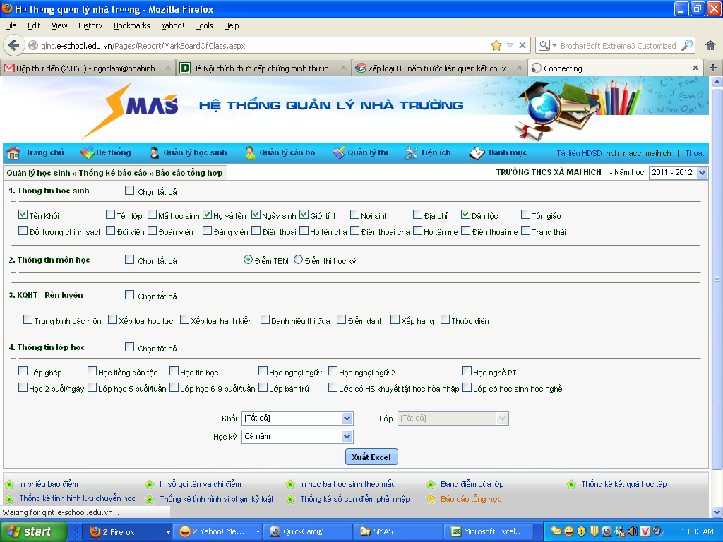

Chọn: Tên khối, họ và tên, ngày sinh, giới tính, dân tộc
Mở File Thong Ke Do Tuoi.xls
xóa bỏ phần toàn bộ dữ liệu đã có để lại cột Tuổi
Copy các cột Tên khối, họ và tên, ngày sinh, giới tính, dân tộc
Từ file BangdiemTHDynamic.xls vào các cột tương ứng trên file Thong Ke Do Tuoi.xls
ghi lại file, đóng file và mở file Thong Ke Do Tuoi.xls
Sang sheet Pivot là đã có được báo cáo về độ tuổi học sinh của trường.
Một công cụ nhỏ để các bạn có được báo cáo lớn.

